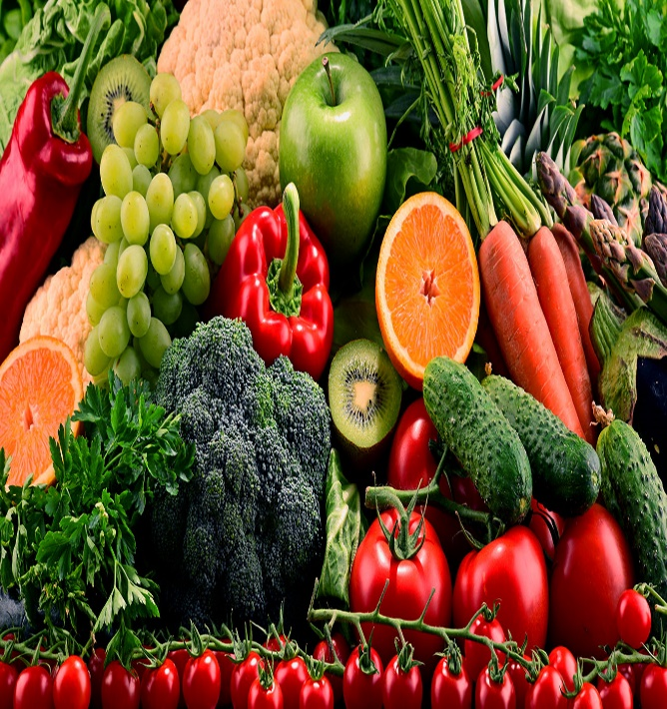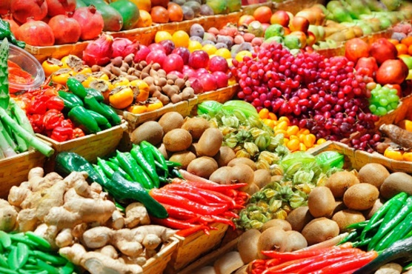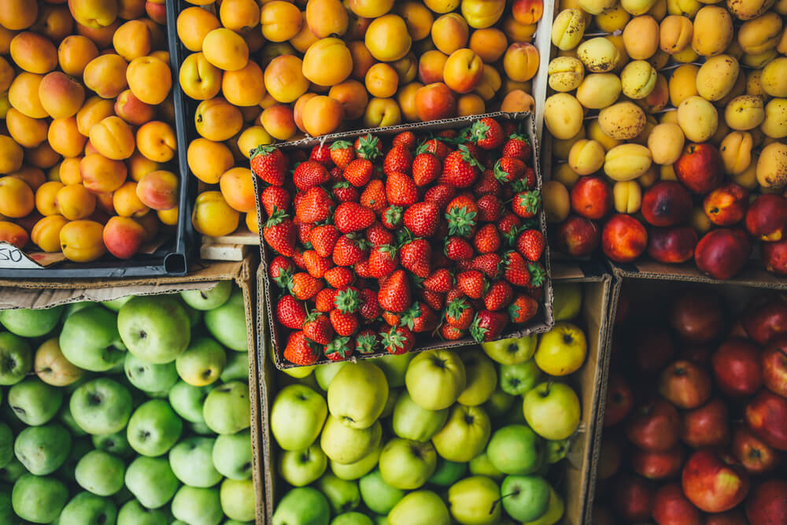

Os alimentos in natura ou minimamente processados são aqueles que passam por pouca ou nenhuma alteração industrial antes de chegarem ao consumo. Exemplos incluem frutas, verduras, legumes, ovos, leite, arroz, feijão e carnes frescas. Esses alimentos preservam melhor seus nutrientes naturais, como vitaminas, minerais e fibras, sendo fundamentais para uma alimentação saudável e equilibrada.
O consumo frequente de alimentos não processados ajuda na prevenção de doenças como obesidade, diabetes e hipertensão, além de contribuir para mais energia e bem-estar. Já os alimentos ultraprocessados costumam conter excesso de açúcar, sal, gorduras e aditivos químicos, podendo prejudicar a saúde quando consumidos em excesso.
Por isso, priorizar alimentos frescos e naturais no dia a dia é uma das melhores formas de manter uma boa qualidade de vida.
De onde vem:Alimentos in natura vêm das plantas e dos animais, direto da natureza, com pouca ou nenhuma mudança. Exemplo: frutas, verduras, ovos e leite.
- Banana
- Maçã
- Alface
- Ovo
- leite

Os alimentos in natura são importantes para a saúde porque têm vitaminas, minerais e fibras que ajudam o corpo a crescer, ter energia e evitar doenças. Eles também fazem bem para o coração, os ossos e a digestão.
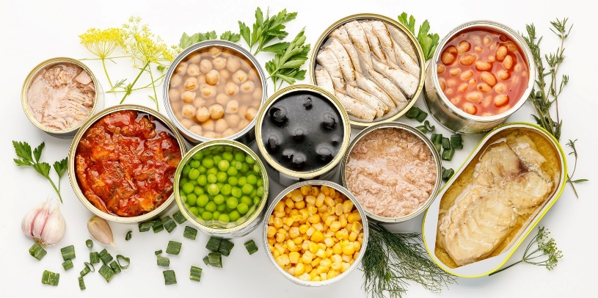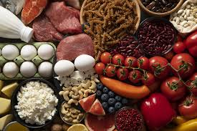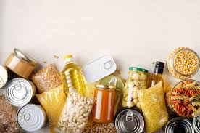
Alimentos processados são alimentos que passaram por alguma mudança feita pela indústria para durar mais ou ficar mais saborosos. Geralmente, recebem ingredientes como sal, açúcar ou óleo. Eles vêm de alimentos naturais, mas foram modificados. Exemplos são queijo, pão, milho em conserva e frutas em calda. Quando consumidos com equilíbrio, podem fazer parte da alimentação, mas é importante dar preferência aos alimentos in natura.
Nos alimentos processados, podem ser adicionados ingredientes como:
- sal
- açúcar
- óleo
- gordura
- conservantes
- corantes
- aromatizantes
A diferença é que os alimentos in natura vêm direto da natureza e quase não passam por mudanças, como frutas, verduras e ovos. Já os alimentos processados passam por modificações na indústria e recebem ingredientes como sal, açúcar ou óleo, como pão, queijo e alimentos em conserva.
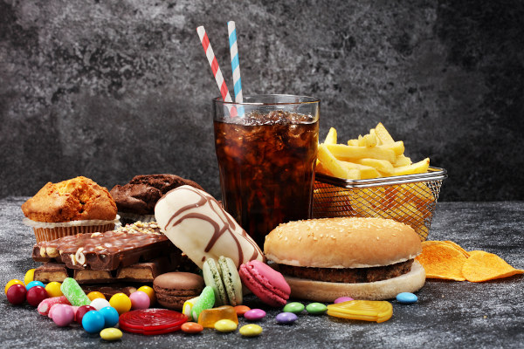
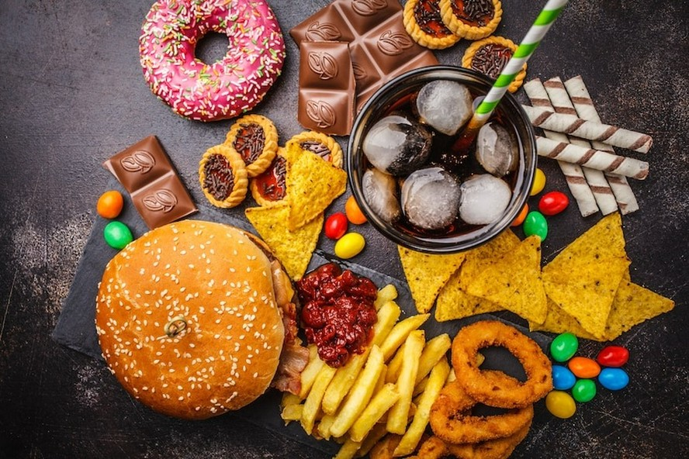


‘
Os alimentos ultraprocessados são produtos industriais feitos a partir de ingredientes extraídos de alimentos ou produzidos em laboratório, com pouco ou nenhum alimento natural em sua composição. Eles passam por várias etapas de processamento e costumam receber aditivos como corantes, aromatizantes, conservantes, emulsificantes e muito açúcar, gordura ou sal para melhorar o sabor, a aparência e aumentar o tempo de conservação.
Diferente dos alimentos in natura ou minimamente processados — como frutas, verduras, arroz, feijão, ovos e carnes — os ultraprocessados geralmente são prontos para consumo e têm alta densidade calórica, mas baixo valor nutricional. Exemplos comuns incluem refrigerantes, salgadinhos de pacote, biscoitos recheados, macarrão instantâneo, embutidos, nuggets, cereais açucarados e refeições congeladas industrializadas.
O consumo frequente desses produtos está associado ao aumento do risco de obesidade, diabetes, hipertensão, doenças cardiovasculares e outros problemas de saúde. Isso acontece porque eles costumam conter grandes quantidades de açúcar, sódio e gorduras não saudáveis, além de estimularem o consumo excessivo devido ao sabor intenso e à praticidade.
Apesar de serem convenientes e amplamente disponíveis, especialistas em nutrição recomendam que os ultraprocessados sejam consumidos com moderação. Uma alimentação baseada em alimentos frescos e preparações caseiras tende a oferecer mais nutrientes, fibras e benefícios para a saúde e para a qualidade de vida.
Alguns ingredientes artificiais e aditivos muito comuns em alimentos ultraprocessados são:
- Corantes artificiais
- Aromatizantes artificiais
- Conservantes químicos
- Realçadores de sabor
- Edulcorantes artificiais (adoçantes)
- Emulsificantes
- Espessantes
- Estabilizantes
- Antiumectantes
- Acidulantes
Exemplos específicos encontrados nos rótulos:
- Glutamato monossódico (MSG)
- Aspartame
- Sucralose
- Ciclamato de sódio
- Sacarina
- Nitrito de sódio
- Nitrato de sódio
- Benzoato de sódio
- Sorbato de potássio
- Corante tartrazina
- Corante vermelho 40
- Caramelo IV
- Lecitina de soja
- Maltodextrina
- Gordura vegetal hidrogenada
- Xaropes de glicose e frutose
- Aromas “idênticos ao natural”
Esses ingredientes são usados para melhorar sabor, textura, cor, cheiro e duração dos produtos industrializados. Embora muitos sejam autorizados para consumo, o excesso de ultraprocessados pode trazer riscos à saúde quando consumido frequentemente.
O consumo frequente de alimentos ultraprocessados e de aditivos artificiais pode ter vários impactos na saúde, principalmente quando substitui uma alimentação baseada em alimentos naturais.

1. Aumento do risco de obesidade
Esses produtos costumam ter muito açúcar, gordura e sal, além de serem fáceis de comer em grandes quantidades. Isso favorece o excesso de calorias e o ganho de peso.

2. Maior risco de diabetes tipo 2
O alto teor de açúcar e carboidratos refinados provoca picos de glicose no sangue, o que, ao longo do tempo, pode levar à resistência à insulina e ao diabetes.

3. Doenças cardiovasculares
O excesso de sódio, gorduras ruins e aditivos pode contribuir para pressão alta, colesterol elevado e aumento do risco de infarto e AVC.

4. Problemas digestivos e intestinais
Alguns emulsificantes e aditivos podem alterar a microbiota intestinal (as “bactérias boas” do intestino), o que pode afetar a digestão e a imunidade.

5. Inflamação no organismo
Uma dieta rica em ultraprocessados pode aumentar processos inflamatórios no corpo, associados a várias doenças crônicas.

6. Menor qualidade nutricional da dieta
Esses alimentos têm poucas fibras, vitaminas e minerais, o que pode levar a deficiências nutricionais ao longo do tempo.

7. Maior risco de doenças crônicas no geral
Estudos associam alto consumo de ultraprocessados a maior risco de câncer, depressão e envelhecimento precoce, embora esses efeitos dependam de vários fatores, como estilo de vida geral.

Importante
Não é necessário “proibir” totalmente esses alimentos, mas sim evitar o consumo frequente. Quanto mais a dieta for baseada em alimentos naturais e minimamente processados, melhor tende a ser o impacto na saúde.
Obtenha respostas mais inteligentes, carregamento de imagens e de arquivos e muito mais.
Entrar
Cadastre-se gratuitamente

